DIBAS谱线单点观测说明

**1、观测运行脚本说明**

DIBAS谱线单点观测由运行脚本控制观测过程，运行脚本有两个文件（见参考文件）：观测纲要文件（demo.py）和源表（Sources_obs.py ），这两文件都是Python格式。

观测纲要文件逐行解释如下：

（1）导入观测控制所需的软件库，默认不需要修改。

from aioslib.rpcpython.proc.Trace_new import *

from aioslib.rpcpython.proc.Trace import AZEL

from TcalCPeriod import *

import time

（2）导入源表，参考源表文件为Sources_obs.py，请观测者用自己的源表文件名字替换红色部分。

from Sources_obs import *

（3）观测频率设置：目前最多支持两组硬件（ Bank）同时工作，每组硬件可以设置一个（MODE1-19）或者八个频率窗口（MODE20-29）。两组硬件的频率可以独立设置（在同一个观测波段内）；但是8窗口模式下，每组硬件的8个频率覆盖范围不要超过1250 MHz。

staticfreql= [6016.75] ## one bank with one window

staticfreql= [6016.75, 6032.92, 6049.08, 6106.85, 6289.14, 6478.76, 6672.30, 6881.49] ## one bank with eight windows

staticfreql= [4497.78, 6016.75] ## two banks with one window

staticfreql= [4497.78, 4593.09, 4618.79, 4758.11, 4829.66, 4874.16, 5008.92, 5148.70, 6016.75, 6032.92, 6049.08, 6106.85, 6289.14, 6478.76, 6672.30, 6881.49] ## two banks with eight windows

（4）观测参数配置：

observer：观测者，也是用户FTP下载数据的用户名，数字或者字母的组合，务必不要有空格；

receiver：观测的接收机。C波段为'rcvr_c'，Ku波段为'rcvr_ ku',其他波段依次为例;

backend：终端名称，设置为'dibas'。

projectID：观测的名字，也是观测数据的目录名， 建议设置为DIBAS_SP_xxxx。

mode：DIBAS模式设置，具体见“DIBAS模式介绍”；

skyfre=staticfreql：观测频率，见（3）部分，该处毋需修改；

noisecal：校准噪声选择，两档可选，'lo_switch'或'hi_switch'，分别为低噪声和高噪声。

Configure(observer="WYJ",receiver='rcvr_c',backend='dibas',

projectID=' DIBAS_SP_Test',mode='MODE22',

skyfre=staticfreql,noisecal='lo_switch')

（5）OFF点设置：提供两种OFF点，AZ／EL或者J2000的RA／DEC，请根据各波段波束宽度选择合适的数值，单位为度。

off0 = Offset("AZEL",0.4,0.0)

off1 = Offset("J2000",0.0,-0.4)

（6）传输链路增益调整：选择一颗合适的目标源（流量 Jy左右）跟踪，调整链路增益。在观测开始时需要运行该段代码；在观测过程中可以在适当的时候运行（观测源的连续谱流量变化大于40 Jy）。

sourcelist_3=["3C123"];

for sourcename in sourcelist_3:

for i in range(1):

print i,sourcename

Track(sourcename,findLocation(sourcename),Offset("AZEL",0.0,0.0),block=True,period=10)

Balance('rcvr_c')

（7）运行观测：

sourcelist：观测源表，按照顺序依次执行。

for i in range(3):每科源观测3次；请观测者根据具体情况设置。

if el <10: 在天线俯仰低于10度时跳过该目标源；请观测者根据具体情况设置。

DIBAS_OnOff(sourcename,findLocation(sourcename),offset=off0,ontime=60.,offtime=60.)：做position On/OFF观测，offset见（5）。Ontime和offtime分别为对源时间和off时间。

该部分可以根据需要自行编写，参数根据需要设置。见demo.py。

sourcelist=["W3OH","W51M","3C123"]

for sourcename in sourcelist:

for i in range(3):

print i,sourcename

az,el = AZEL(findLocation(sourcename))

if el <10:

print 'Warning El below 11',sourcename,"pass it"

continue

DIBAS_OnOff(sourcename,findLocation(sourcename),offset=off0,ontime=60.,offtime=60.)

（8）观测结束：

StopTrack()

源表文件：请根据以下格式将源名、星历、赤经、赤纬写入源表文件，见Sources_obs.py。

"W3OH":Location("J2000", "02:27:04.69","61:52:25.5")

**2、观测步骤**

（1）观测者根据参考文件编写运行脚本，有疑问请联系观测支撑科学家；

（2）在天马望远镜现场将观测运行脚本导入观测控制计算机，有疑问联系当时的观测员或支撑科学家。

（3）观测准备阶段请观测员检查准备情况：检查天线、副面、接收机、中频传输、Cross switch、UDC、中频分配器、DIBAS工作状态；

（4）运行观测脚本：在AIOS里打开观测纲要文件，点击”F5”运行脚本。请观测员检查Cross switch设置、 UDC本振设置、UDC和中频分配器衰减设置（调整使得DibasPower显示功率为－20左右）。

（5）观测与准实时数据预处理：目前由程序自动处理；

（6）数据下载：观测开始后，用户可以准实时从FTP服务器下载观测数据。服务器地址、用户名和密码请联系测支撑科学家。

**3、DIBAS谱线模式**

目前谱线一共有29种模式，有不同的频率窗口、带宽和谱分辨率。如下表所示。

|  |  |  |  |  |  |  |
| --- | --- | --- | --- | --- | --- | --- |
| 模式 | 窗口数 | 带宽  (MHZ) | 通道 | 谱分辨率  (KHz) | 中心频率  (MHz) | 频率范围 (MHz) |
| MODE1 | 1 | 1500 | 1024 | 1464.8 | 750 | 0-1500 |
| MODE2 | 1 | 1500 | 16384 | 91.553 | 750 | 0-1500 |
| MODE3 | 1 | 500 | 16384 | 30.517 | 250 | 0-500 |
| MODE4 | 1 | 187.5 | 32768 | 5.722 | 750 | 656.25-843.75 |
| MODE5 | 1 | 187.5 | 65536 | 2.861 | 750 | 656.25-843.75 |
| MODE6 | 1 | 187.5 | 131072 | 1.43 | 750 | 656.25-843.75 |
| MODE7 | 1 | 100 | 32768 | 3.051 | 400 | 350-450 |
| MODE8 | 1 | 100 | 65536 | 1.526 | 400 | 350-450 |
| MODE9 | 1 | 100 | 131072 | 0.763 | 400 | 350-450 |
| MODE10 | 1 | 23.4375 | 32768 | 0.715 | 可设 | 0-1450 |
| MODE11 | 1 | 23.4375 | 65536 | 0.358 | 可设 | 0-1450 |
| MODE12 | 1 | 23.4375 | 131072 | 0.179 | 可设 | 0-1450 |
| MODE13 | 1 | 23.4375 | 262144 | 0.089 | 可设 | 0-1450 |
| MODE14 | 1 | 23.4375 | 524288 | 0.045 | 可设 | 0-1450 |
| MODE15 | 1 | 11.71875 | 32768 | 0.358 | 可设 | 0-450 |
| MODE16 | 1 | 11.71875 | 65536 | 0.179 | 可设 | 0-450 |
| MODE17 | 1 | 11.71875 | 131072 | 0.089 | 可设 | 0-450 |
| MODE18 | 1 | 11.71875 | 262144 | 0.045 | 可设 | 0-450 |
| MODE19 | 1 | 11.71875 | 524288 | 0.022 | 可设 | 0-450 |
| MODE20 | 8 | 23.4375 | 4096 | 5.722 | 可设 | 0-1450 |
| MODE21 | 8 | 23.4375 | 8192 | 2.861 | 可设 | 0-1450 |
| MODE22 | 8 | 23.4375 | 16384 | 1.431 | 可设 | 0-1450 |
| MODE23 | 8 | 23.4375 | 32768 | 0.715 | 可设 | 0-1450 |
| MODE24 | 8 | 23.4375 | 65536 | 0.358 | 可设 | 0-1450 |
| MODE25 | 8 | 15.625 | 4096 | 3.815 | 可设 | 0-450 |
| MODE26 | 8 | 15.625 | 8192 | 1.907 | 可设 | 0-450 |
| MODE27 | 8 | 15.625 | 16384 | 0.954 | 可设 | 0-450 |
| MODE28 | 8 | 15.625 | 32768 | 0.477 | 可设 | 0-450 |
| MODE29 | 8 | 15.625 | 65536 | 0.238 | 可设 | 0-450 |

对于C波段可用的模式和相关的参数如下所示。

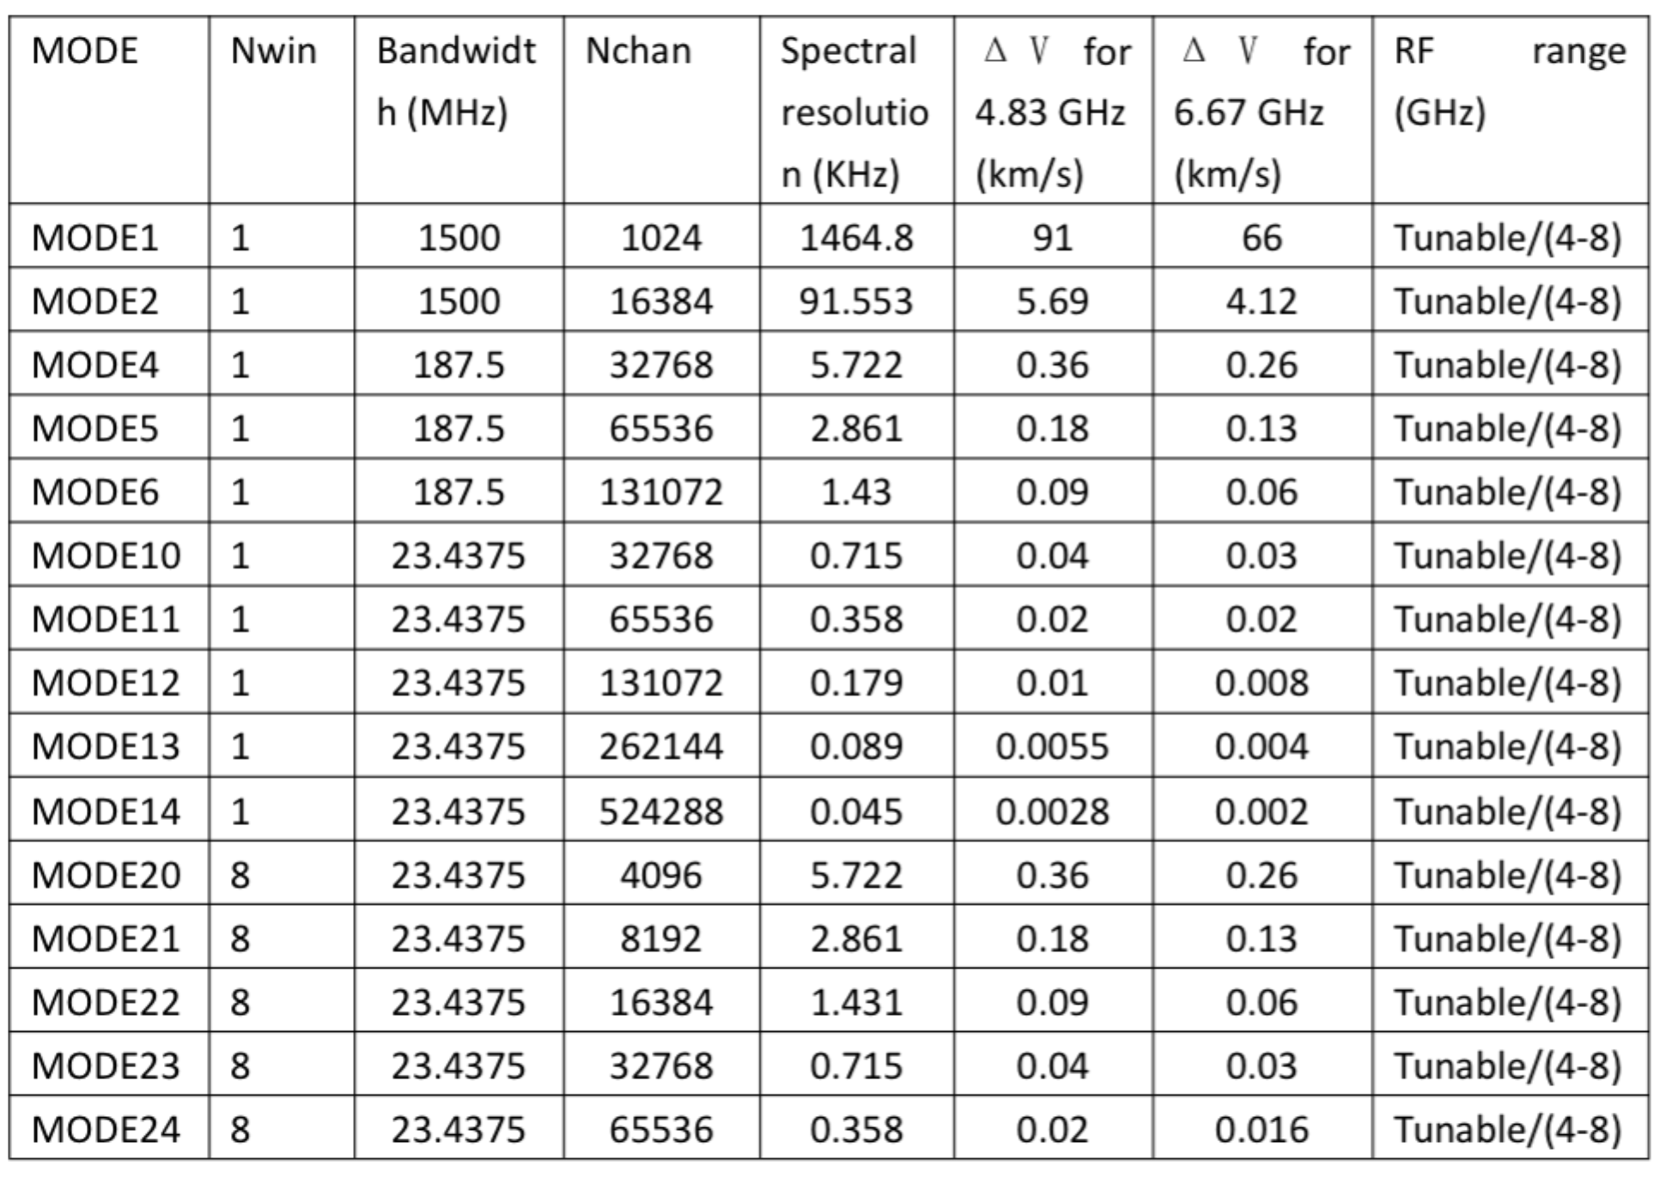

Ku波段的模式和相关参数如下：